ОСТОРОЖНО, ВАРЕЖКА!
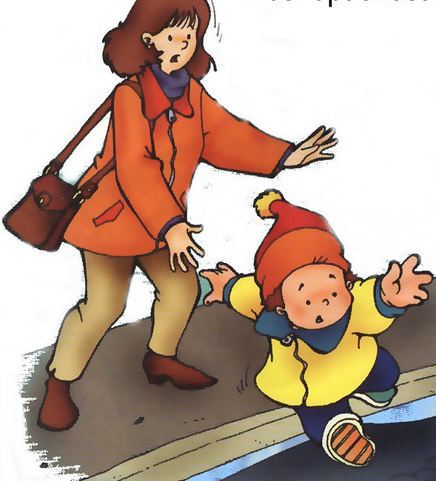
Картинка из жизни: мама с ребенком идут по тротуару. Малыш – сорванец лет пяти – это такой вечный двигатель, который ни секунды не может находиться в состоянии покоя. Он скачет, подпрыгивает, пытаясь дотянуться до каждой сосульки, свешивающейся с подоконников первого этажа, несмотря на то, что мама крепко держит его за руку. Но вот они подходят к узкому проезду между домами, из которого как раз в этот момент выезжал автомобиль. Мама сделала шаг назад, а малыш, испугавшись, вырвал свою ручонку из маминой руки и побежал вперед – прямо под колеса автомашины.
В руке у мамы осталась только теплая варежка…. Хорошо, что в нашем случае скорость у автомобиля была невысокой, и водитель успел вовремя затормозить. Но так бывает не всегда.
Уважаемые взрослые! Мамы, папы, бабушки, дедушки, а также старшие братья и сестры! Пожалуйста, держите малыша за руку не просто крепко, но и надёжно. Лучше всего – за запястье или за предплечье. Так маленький ребенок не сможет вырваться. А если оступится или поскользнется, вы сможете удержать его от падения.

ВНИМАНИЕ - ПЕШЕХОД!
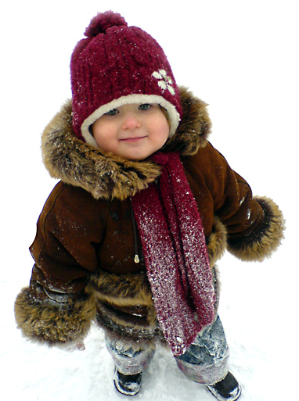
Зимой на переход дороги тратится больше времени. Теплая верхняя одежда сковывает движение, пушистая шапка и капюшон ограничивают обзор. Скользкий асфальт, зачастую припорошенный снегом или покрытый «кашей» из реагентов, делает быстрое передвижение практически невыполнимой задачей. Поэтому, УВАЖАЕМЫЕ ВЗРОСЛЫЕ!
Зимой как никогда, важно перед выходом на проезжую часть убедиться, что переход безопасен: что нет приближающегося транспорта, или же все машины остановились и пропускают пешеходов. И конечно же, обязательно дождитесь зеленого сигнала светофора!
Помните,
Ваше поведение на дороге является неоспоримым примером для ребенка.
Берегите себя и своих детей.

